SCI-1129-2013
Comunicación de acuerdo

ara: | Dr. Julio Calvo Alvarado, Rector  Sra. Rosa María Vega Campos, Jefa de Área  Asamblea Legislativa
De: | Licda. Bertalía Sánchez Salas, Directora Ejecutiva  Secretaría del Consejo Institucional  Instituto Tecnológico de Costa Rica
Fecha: | 11 de diciembre de 2013
Asunto: | Sesión Ordinaria No. 2851 Artículo 9, del 11 de diciembre de 2013. Pronunciamiento del Consejo Institucional sobre el Proyecto de “Reforma de la Ley de Expropiaciones No. 7495, de 3 de mayo de 1995, reformada mediante Ley No. 7757, de 10 de marzo de 1998”, Expediente 18.880
Para los fines correspondientes se transcribe el acuerdo tomado por el Consejo Institucional, citado en la referencia, el cual dice:

CONSIDERANDO QUE:

- El Artículo 88 de la Constitución Política de la República de Costa Rica prescribe:

“Para la discusión y aprobación de proyectos de ley relativos a las materias puestas bajo la competencia de la Universidad de Costa Rica y de las demás instituciones de educación superior universitaria, o relacionadas directamente con ellas, la Asamblea Legislativa deberá oír previamente al Consejo Universitario o el órgano director correspondiente de cada una de ellas”.

- La Secretaría del Consejo Institucional recibe oficio CG-876-13, con fecha de recibido 24 de octubre de 2013, suscrito por la Sra. Rosa María Vega Campos, Jefa de Área de la Asamblea Legislativa, dirigida al Dr. Julio César Calvo Alvarado, Rector, en el cual solicita criterio sobre el expediente No.18.880 “Reforma de la Ley de Expropiaciones No. 7495 del 03 de mayo de 1995, reformada mediante Ley No.7757 del 10 de marzo de 1998”. (Anexo 1).

- El Proyecto precitado fue conocido por el Consejo Institucional en la Sesión No. 2845 del 30 de octubre de 2013, y dispone remitirlo en consulta a la Escuela de Ing. en Construcción y a la Escuela de Arquitectura y Urbanismo.

- Lista de oficios anexos:

Anexo 2
Oficio | Asunto
SCI-989-2013 | Solicitud de criterio a la Escuela de Ing. en Construcción sobre el pronunciamiento del Proyecto “Reforma de la Ley de Expropiaciones No. 7495 del 03 de mayo de 1995, reformada mediante Ley No.7757 del 10 de marzo de 1998”

Anexo 3
Oficio | Asunto
SCI-995-2013 | Solicitud de criterio a la Escuela de Arquitectura y Urbanismo sobre el pronunciamiento del Proyecto “Reforma de la Ley de Expropiaciones No. 7495 del 03 de mayo de 1995, reformada mediante Ley No.7757 del 10 de marzo de 1998”

Anexo 4
Oficio | Asunto
CO-371-2013 | Pronunciamiento de la Escuela de Ing. en Construcción sobre el del Proyecto “Reforma de la Ley de Expropiaciones No. 7495 del 03 de mayo de 1995, reformada mediante Ley No.7757 del 10 de marzo de 1998”.

Anexo 5
Oficio | Asunto
EAU-738-2013 | Pronunciamiento de la Escuela de Arquitectura y Urbanismo sobre el del Proyecto “Reforma de la Ley de Expropiaciones No. 7495 del 03 de mayo de 1995, reformada mediante Ley No.7757 del 10 de marzo de 1998”.

SE ACUERDA:

- Apoyar el Proyecto de Ley “Reforma de la Ley de Expropiaciones No. 7495, de 3 de mayo de 1995, reformada mediante Ley No. 7757, de 10 de marzo de 1998”, Expediente 18.880

- Recomendar a la Comisión Permanente de Gobierno y Administración, de la Asamblea Legislativa, tomar en consideración las observaciones y recomendaciones adjuntas.

- Comunicar. ACUERDO FIRME.

Palabras Clave: Proyecto – Reforma Ley - Expropiaciones

BSS/ars

ci. Secretaría del Consejo Institucional  Vicerrectoría Administración  Vicerrectoría Docencia  VIE  VIESA | Oficina Asesoría Legal  Auditoría Interna (Notificado a la Secretaria vía correo electrónico)  Comunicación y Mercadeo  Centro de Archivo y Comunicaciones  FEITEC

ANEXO 4
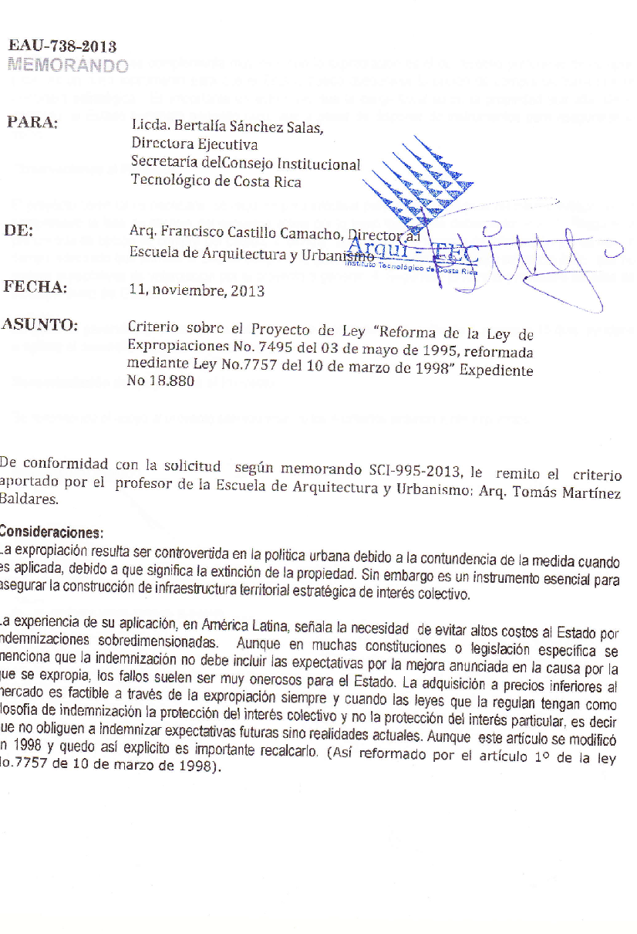

ANEXO 5

CO - 371-2013
Memorando

Para: Licda. Bertalía Sánchez Salas, Directora Ejecutiva
Secretaría del Consejo Institucional
Instituto Tecnológico de Costa Rica.

De: Ing. Hugo Navarro S. M.Sc, Director
Escuela de Ingeniería en Construcción

Fecha: 26 de noviembre del 2013

Asunto: Respuesta Oficio SCI-989-2013.

En respuesta al Oficio SCI-989-2013 en el que solicitan de nuestra el criterio a nuestra escuela sobre el pronunciamiento del Proyecto de “Reforma a la Ley de Expropiaciones No 7495 del 03 de mayo de 1995, reformada mediante la Ley No 7757 del 10 de marzo de 1998” Expediente No 18.880, me permite indicarle que el Consejo Asesor de la Escuela de Ingeniería en Construcción hizo una revisión del documento, y en resumen se hacen las siguientes observaciones:

En referencia a la modificación del Artículo 12. Exacciones y gravámenes, consideramos inconveniente lo señalado en el cuarto párrafo que textualmente indica “Para los efectos de esta ley, y tratándose de terrenos a expropiar cuya finalidad sea específicamente para carreteras nacionales, no se entenderá por gravámenes las limitaciones impuestas por leyes de interés público tales como la Ley de Planificación Urbana, Ley Forestal, Ley General de Caminos Públicos, Ley de Aguas, ni las condiciones por reservas y restricciones, ni los plazos de convalidación por inscripciones a tenor de la Ley de Informaciones Posesorias(Ley No 139, de 14 de julio de 1941, y sus reformas) y la Ley de inscripción de Derechos Indivisos, (Ley No 2755, de 9 de junio de 1961, reformada por la Ley No 2779, de 12 de julio de 1961).”.

Es nuestro criterio que la protección de ambiente, acuíferos, reservas biológicas, reservas indígenas, parques nacionales y todos aquellos aspectos relacionados con la preservación de los recursos naturales, deberían estar por encima de cualquier otro interés colectivo, en el marco de la legislación aplicable. Por lo tanto consideramos necesario revisar el alcance e implicaciones de esta sección del artículo.

Con respecto al resto de modificaciones propuestas, celebramos la iniciativa de tratar de agilizar los procedimientos de expropiación, que sin duda han representado un obstáculo en el desarrollo de proyectos, especialmente de infraestructura que tanto necesita el país.

Agradezco su atención.

